Федеральное государственное автономное образовательное учреждение высшего образования

Университет ИТМО

**Лабораторная работа №1**

**Курса “Вычислительная математика”**

Вариант 11

**Выполнил:**Таджеддинов Рамиль Эмильевич  
  
**Преподаватель:**  
Машина Екатерина Алексеевна

**Цель работы:**

Реализовать и протестировать программу для решения системы линейных уравнений методом Гаусса, размерность до 20 включительно неизвестных.

**Описание метода, расчетные формулы:**

Суть метода заключается в преобразования расширенной СЛАУ к треугольному виду и последующему нахождению всех неизвестных. Если матрица квадратная и она имеет определитель, не равный нулю, то мы имеем единственное решение. Далее мы находим все неизвестные начиная с последней строки. Каждая неизвестная выражается через предыдущие, а последняя известна сразу.

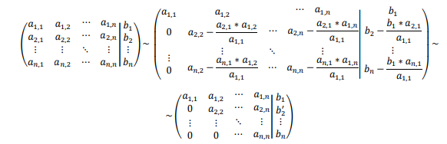  
(к треугольному виду)

  
(решения)  
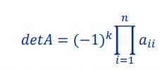  
(определитель)

**Блок-схема для метода Гаусса:  
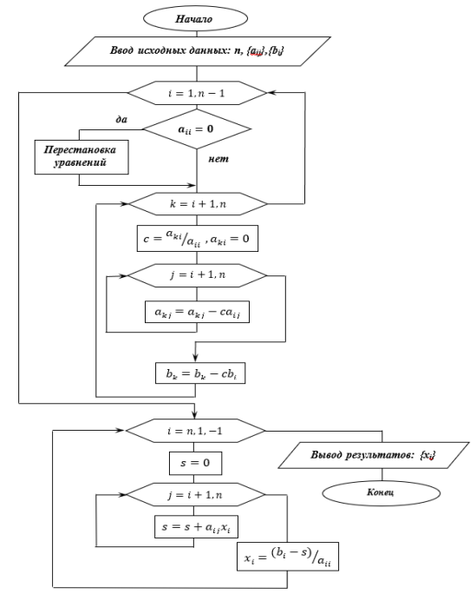**

**Код реализации решения на Python:**https://github.com/6yakaxD/VichMat-1

**Примеры и результаты работы программы:**Доступные функции программы:

1: Считывание линейной системы из файла.

2: Ввод линейной системы.

3: Выход.

Введите число функции = 1

Выбран способ считывание с файла.

Файл должен содержать линейную систему вида (Размерность не более n = 20):

a11 a12 ... a1n | b1

a21 a22 ... a2n | b2

... ... ... ... | ..

an1 an2 ... ann | bn

Введите путь к фалу: ./tests/test2x2.txt

Наша система:

1.000 5.000 | 7.000

3.000 -2.000 | 4.000

Треугольная матрица:

1.000 5.000 | 7.000

0.000 -17.000 | -17.000

Определитель = -17.0

Решение системы:

x[0]: 2.0

x[1]: 1.0

Невязки (величина ошибки):

Невязка для 1 строки: 0.0

Невязка для 2 строки: 0.0

Попытка решения через numpy...

Матрица A:

1.000 5.000

0.000 -17.000

Вектор B:

7.000

-17.000

Решение через numpy:

x[0]: 2.0

x[1]: 1.0

Определитель через numpy: -17.0

Сравнение результатов:

Определитель (Гаусс): -17.0, Определитель (NumPy): -17.0

Сравнение решений:

Разница для x[0]: 0.0

Разница для x[1]: 0.0

**Вывод:**

Метод Гаусса подходит для простого вычисления СЛАУ, так как он более универсален и прост в реализации, а также работает за конечное число арифметических операций. Но и у него есть недостатки так как весь массив приходится хранить в оперативной памяти компьютера. Происходит накопление погрешности в процессе решения, поскольку на любом этапе используют результаты предыдущих операций.

**Сравнения с другими методами + ограничения для применения**